ПРЕСС-РЕЛИЗ
19.10.2023

19 октября прошло совместное заседание Общественного совета при Федеральной службе государственной регистрации, кадастра и картографии с региональными общественными советами.
Коллег со всей страны поприветствовали руководитель Росреестра Олег Скуфинский и председатель Общественного совета при Росреестре Александр Каньшин.
Заместитель руководителя Росреестра Елена Мартынова выступила с темой о применении технологий искусственного интеллекта в учетно-регистрационной деятельности: сотрудникам рассказали о внедрении помощника «Ева» и его преимуществах в работе.
Представители Республики Марий Эл, республики Тыва, Волгоградской, Новосибирской, Новгородской областей и Камчатского края в своих выступлениях поделились опытом взаимодействия с профессиональным сообществом. Так, региональные общественные советы прослушали доклады о мониторинге качества услуг Росреестра в офисах МФЦ, о возможности автоматической выгрузки сведений из базы БТИ, ФИАС в базу данных ЕГРН для ускорения процесса ее наполнения и об исключении оборота документарных накладных.
Данные мероприятия направлены прежде всего на обмен опытом между регионами, а также на поиск удобных методов сотрудничества с профессиональным сообществом и его укрепление.
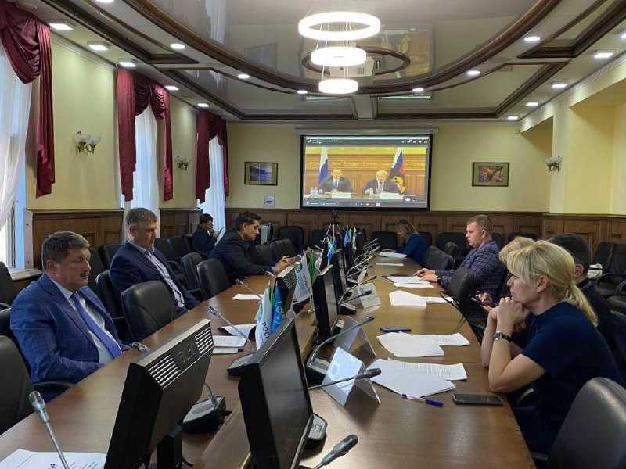
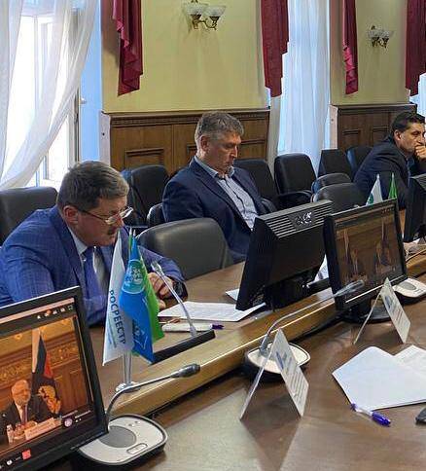
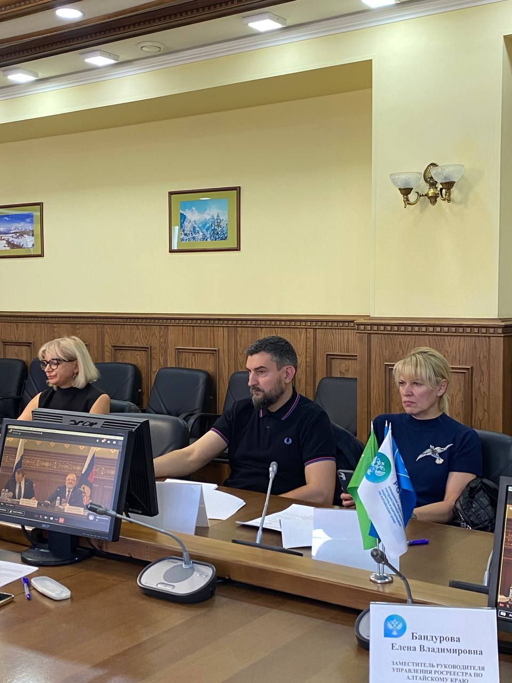
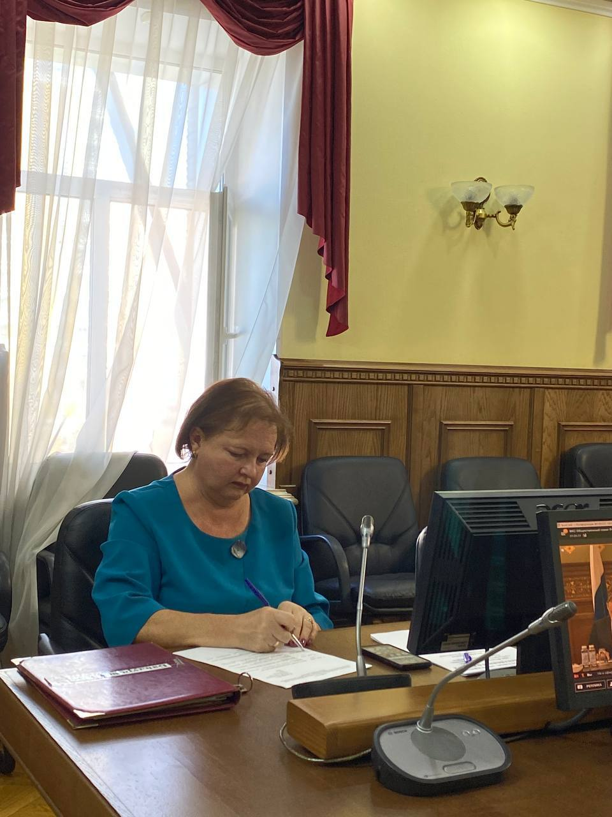
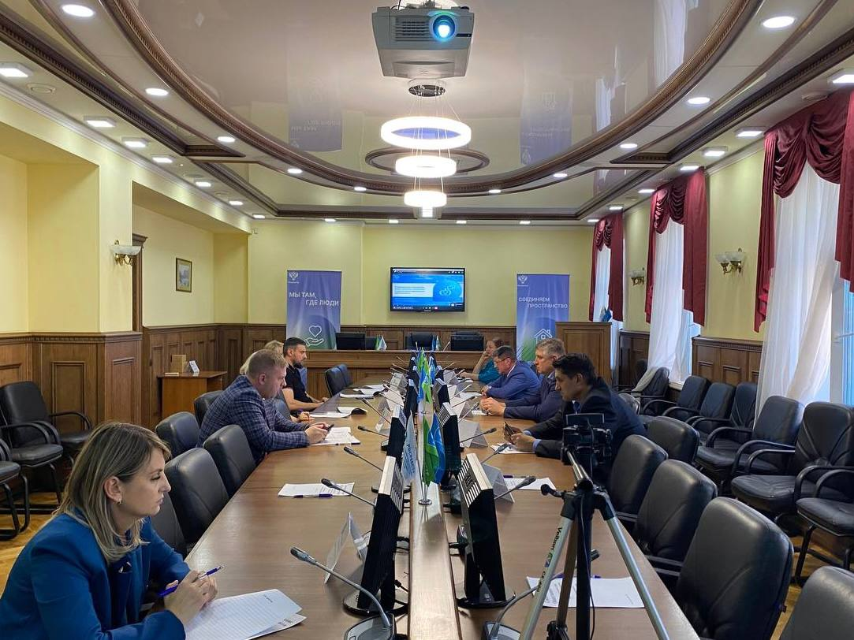

Об Управлении Росреестра по Алтайскому краю
Управление Федеральной службы государственной регистрации, кадастра и картографии по Алтайскому краю (Управление Росреестра по Алтайскому краю) является территориальным органом Федеральной службы государственной регистрации, кадастра и картографии (Росреестр), осуществляющим функции по государственной регистрации прав на недвижимое имущество и сделок с ним, по оказанию государственных услуг в сфере осуществления государственного кадастрового учета недвижимого имущества, землеустройства, государственного мониторинга земель, государственной кадастровой оценке, геодезии и картографии. Выполняет функции по организации единой системы государственного кадастрового учета и государственной регистрации прав на недвижимое имущество, инфраструктуры пространственных данных РФ. Ведомство осуществляет федеральный государственный надзор в области геодезии и картографии, государственный земельный надзор, государственный надзор за деятельностью саморегулируемых организаций кадастровых инженеров, оценщиков и арбитражных управляющих. Подведомственное учреждение Управления - филиал ППК «Роскадастра» по Алтайскому краю. Руководитель Управления, главный регистратор Алтайского края – Юрий Викторович Калашников.

Контакты для СМИ
Пресс-секретарь Управления Росреестра по Алтайскому краю
Бучнева Анжелика Анатольевна 8 (3852) 29 17 44, 5097
22press_rosreestr@mail.ru 656002, Барнаул, ул. Советская, д. 16
Сайт Росреестра: www.rosreestr.gov.ru
Яндекс-Дзен: https://dzen.ru/id/6392ad9bbc8b8d2fd42961a7
ВКонтакте: https://vk.com/rosreestr_altaiskii_krai
Телеграм-канал: https://web.telegram.org/k/#@rosreestr_altaiskii_krai
Одноклассники: https://ok.ru/rosreestr22alt.krai
https://vk.com/video-46688657_456239105

